

Simulatie Tranche 2 - Programma Allocatie 2.0

Project Initiatie Document (PID)

Titel : Project Initiatie Document
Project : Simulatie Tranche 2 – Programma Allocatie 2.0 (STR2)
Datum : 6 December 2021
Versie : 0.99
Status : Concept
Opdrachtgever : ALV NEDU
Opdrachtnemer : NEDU Bureau- SR NEDU
Projectmanager : Mirjam van der Horst

0 Management Samenvatting
Doelstellingen | Het doel van de Simulatie effecten nieuwe profielallocatie methode (‘Simulatie’) is om voor de live gang van tranche 2 inzichtelijk te maken wat de effecten zijn van de nieuwe methode voor toewijzen van volumes voor geprofileerde aansluitingen. Zodat BRPs en leveranciers hun financiële risico’s kunnen beperken door hun forecasts aan te passen, zowel voor balancering van portfolio’s kort na live gang en het innemen van langere termijn posities. Tevens verkrijgen RNBs ervaring en inzicht in de te verwachten procesresultaten.  Aan de SR NEDU is gevraagd het implementatie-deel uit te voeren. De Simulatie bestaat uit het aanleveren van geaggregeerde meetdata door leveranciers aan de RNBers (EDSN), het berekenen van dynamische profielfracties en Restantvolume Correctie Factor (RCF) door de RNBers (EDSN) en het publiceren van deze gegevens ten behoeve van de BRPers.
Scope | De scope van het NEDU project is:  - Monitoring, voortgangsbewaking, testen en transitie van onderdeel dataverwerking.  - Monitoring tijdige, maandelijkse data aanlevering door LV’s en tijdige, minimaal kwartaallijkse aanlevering dynamische profielfracties en RCF door RNBs (EDSN) aan de NEDU website(publicatie) en maandelijks ophalen van deze data door BRP.  - Monitoring en rapportage van ontwikkeling van verwerking van meetdata, bouw centrale data-uitwisselingssoftware, centrale simulatiesoftware en rapportagetool.  - De Communicatie over de dataverwerking alsmede live gang en communicatie over de distributie van Simulatiedata.  - Het organiseren, begeleiden, coördineren en faciliteren en ondersteunen van de gebruikers acceptatie test Kopgroep (GAT-K) met de centrale simulatiesoftware en het rapporteren over de voortgang.  - De transitie rondom Go Live van Simulatie te organiseren, coördineren en voortgang te rapporteren.  - Het ondersteunen van de sector in het changeproces indien van toepassing.  - Het bewaken van de privacy die in gezamenlijkheid van alle marktrollen zijn vastgesteld door de ALV NEDU.  - Beschikbaar stellen van een locatie op NEDU website voor publicatie dynamische profielfractie en RCF (RNBs voorzien in een aanlever-omgeving voor geaggregeerde data van Leveranciers, dit is onderdeel van het realisatieproject EDSN).  - Het toevoegen van een disclaimer bij de publicatie op de NEDU website, waarin staat dat er geen rechten kunnen worden ontleend aan de simulatieresultaten en dat het project niet verantwoordelijk is voor de effecten van het gebruik van gepubliceerde profielfracties en RCF.  Buiten scope van dit project:  - Bouw van de software-tool en alle aanpassingen die marktpartijen decentraal moeten uitvoeren voor data-levering, -verwerking -opslag of -rapportage alsmede in beheer name software-tool en helpdesk.  - Realisatie van een locatie waar LV’s geaggregeerde data aan kunnen leveren  - Het opleveren van requirements voor de bouw van de software-tool.  - Interface tussen LV en RNB voor het aanleveren van geaggregeerde meetgegevens.  - Requirements geaggregeerde meetgegevens Leveranciers. Deze moet bekend zijn op T1.  - Requirements hoe dynamische profielfracties en RCF door software-tool centrale systemen wordt berekend. Deze moet bekend zijn op T1.
Projectresultaten dataverwerking | Het projectresultaat is een volgens planning opgeleverde en werkende, door de markt geteste software tool voor dataverwerking ten behoeve van de simulatie effecten nieuwe profielallocatie, die voldoet aan de vooraf door de Design Authority opgestelde en door de markt vastgestelde requirements, waarbij de marktpartijen in scope zodanig zijn geïnformeerd, gemotiveerd en gefaciliteerd dat zij optimaal gebruik kunnen maken van de frequent aangeboden data teneinde een zo representatief mogelijke simulatie van de nieuwe allocatiemethodiek mogelijk te maken.  Het resultaat is behaald als de outputbestanden, conform de vooraf opgestelde requirements en acceptatiecriteria, voor de maanden januari t/m mei 2022 uiterlijk op 30 juni 2022 worden aangeboden op de website van NEDU.  De acceptatiecriteria worden separaat aan de SSG (en ALV NEDU) aangeboden.  Uiterlijk per 01-03-2023 heeft de SR NEDU de opdracht van de SSG succesvol afgerond, behalve als door externe impact er wijzigingen zijn in de planning. Deze impact is beschreven in de projectrisico’s. Alle betrokken marktpartijen, NEDU lid of geen NEDU-lid worden in kaart gebracht en geïnformeerd.
Periode | Geplande startdatum | 01-10-2021
Periode | Geplande einddatum | 01-03-2023
Periode | Doorlooptijd | 17 maanden
Periode | Hoofdfasen:  Initiatiefase (requirements en acceptatiecriteria) | 01-10-2021 tot 15-12-2021
Periode | Uitvoeringsfase (bouw) | 15-12-2021 tot 01-07-2022
Periode | Rapportagefase (simulatiedata) | 01-07-2022 tot 01-02-2023
Periode | Afsluitfase | 01-02-2023 tot 01-03-2023
Uitgangspunten | - PID Simulatie en het testplan worden vastgesteld in de ALV van 15-12-2021.  - PID Tranche 2 wordt vastgesteld in de ALV door alle marktrollen en marktpartijen.  - OP T1 zijn de requirements bekend voor aanleveren geaggregeerde data door Leveranciers, voor de berekening dynamische profielfracties en RCF door simulatietool en voor publicatie op de NEDU website.  - Er doen voldoende partijen mee aan de GAT-K., startend op 2-5-2022. Minimale deelnemers zijn twee LV’s, twee BRP’s, vertegenwoordiging van de RNB’s en EDSN.  - De bouw van de simulatiesoftware is conform planning klaar op 14-05-2022 (LET OP: het genereren van de output bestanden heeft een langere doorlooptijd, waardoor de aanlevering van deze bestanden op een nader overeen te komen moment plaatsvindt).  - De leveranciers zullen en kunnen de geaggregeerde meetdata vanaf 01-01-2022 maandelijks aanleveren bij RNBs.  - De simulatie periode betreft de periode van 1-1-2022 t/m 31-12-2022. De rapportagefase betreft de periode 1-7-2022 tot 1-3-2023 in verband met verwerking output bestanden en impact op interne processen decentraal.  - Participerende partijen hebben de simulatiesoftware en data aanlever/ophaal software geïmplementeerd en werkend op 28-05-2022.  - De NEDU website is ingericht voor opslaan en ophalen door RNBs aangeleverde dynamische profielfracties en RCF data.  - Participerende partijen leveren conform planning en afspraken data op.
Kostenstructuur | De kostenbegroting is gebaseerd op de specifieke producten die voor het Simulatie worden opgeleverd:  - Voortgangsrapportages aan SR NEDU ( en indien nodig aan SSG) inzake voortgang bouw, behalen acceptatiecriteria (deze worden januari 2022 opgeleverd) tot live-gang simulatietool;  - Voortgangsrapportage tijdens de rapportagefase van het project;  - Het voorbereiden en uitvoeren van de GAT kopgroep;  - Het voorbereiden en uitvoeren van transitie inclusief nazorg;  - Voorlichting.
Financiering | Het project Simulatie wordt uitgevoerd onder voorbehoud van financiering en zal onderdeel zijn van de projectkosten van Tranche 2. De PID voor het project Tranche 2 wordt 15 december 2021 aan de ALV NEDU opgeleverd. De kosten voor de projectmanager van NEDU komen uit de structurele opdracht. De ALV NEDU heeft op de opdrachtbrief van het project Tranche 2 goedgekeurd en een startbudget van € 50.000,- vastgesteld (ALV NEDU 20210526-008.4 en ALV NEDU 20211003-0078.2)). Dit bedrag wordt in de begroting van de nog op te leveren PID op T1 (december 2021) verdisconteerd.

Risico’s | Bedreiging | Mitigerende maatregel
1 | Data wordt niet of niet juist door de LVers aangeleverd vanaf 01-01-2022 of dit kan niet op de juiste manier worden opgeslagen of verwerkt. | Bilateraal overleg tussen betreffende marktpartijen, met als escalatiemogelijkheid in eerste instantie het Kernteam Simulatie. Heldere requirements aan leveranciers stellen. Leveranciers stimuleren om de aanlevering en opslagmogelijkheid van de data grondig te plannen en te testen.
2 | Uitkomst simulatie is niet naar verwachting. De gesimuleerde data is niet naar verwachting van BRP’s, RNBs, LNB. | Bilateraal overleg tussen betrokken marktpartijen, BRPs kunnen met vragen contact opnemen met RNBs, dit is niet onder aansturing van het NEDU Project Simulatie.  Indien marktpartijen er onderling niet uitkomen kan het ingebracht worden als aandachtspunt voor Kernteam Simulatie.
3 | Realisatie centrale software verloopt niet volgens planning. Output bestanden (Dynamische Profielfracties en RCF) worden mogelijk pas na 1-7-2022 beschikbaar gesteld aan de markt. | Er is een planning overeengekomen. D.m.v. RFC kan afgeweken worden van gecommitteerde planning.

Issues in scope:
IC 273 Noodzakelijke tussenoplossing profielallocatie

Documenthistorie T1 en T1’

Versie T1 | Datum | Auteur | Opmerking
0.1 | 1-10-2021 | M. van der Horst
0.3 | 15-10-2021 | E. Jochemsen | Projectinformatie verwerkt
0.4 | 30-10-2021 | E. Jochemsen | Commentaar Stefan Jonkers verwerkt
0.6 | 16-11-2021 | E. Jochemsen | Planning bijgewerkt n.a.v. overleg  Uiterlijke Go live bepaald: 15-06-2022
0.65 | 30-11-2021 | J. van Vilsteren & S. Jonkers | RNB Commentaar verwerkt
0.9 | 06-12-2021 | J. van Vilsteren | Laatste review Liander verwerkt
0.99 | 06-12-2021 | M. van der Horst | Laatste controle en review niet inhoudelijk
1.0 |  | M. van der Horst

Goedkeuring
Dit document is goedgekeurd door de volgende functionarissen van NEDU. Daarna wordt de 0.99 versie ter goedkeuring aangeboden aan de SR-NEDU en vervolgens ter vaststelling aan de ALV NEDU.
Naam | Functie | Datum | Versie
Thijs Lindenkamp | Programmamanager NEDU
Mirjam van der Horst | Projectmanager NEDU Bureau

Verspreiding T1
Dit document PID T1 wordt gestuurd naar:
Naam | Functie | Datum | Versie
SR NEDU |  | 03-12-2021 | V 0.7
DA voorzitter |  | 02-12-2021 | V 0.7
SSG |  | 03-12-2021 | V 0.7
ALV NEDU |  | 15-12-2021 | V 0.9

Inhoudsopgave

0 Management Samenvatting 2
0.1 Documenthistorie T1 en T1’ 6
0.2 Goedkeuring 6
0.3 Verspreiding T1 6
1 Inleiding en achtergrond 8
2 Projectdefinitie 9
2.1 Projectdoelstellingen 9
2.2 Scope 11
2.3 Betrokken partijen 12
2.4 Projectresultaten 12
3 Concept Projectbegroting 13
3.1 Projectbegroting Simulatie Tranche 2 13
4 Projectkader 14
4.1 Uitgangspunten 14
4.2 Projectaanpak 15
4.3 Afhankelijkheden 19
4.4 Op te leveren producten 21
4.5 Benodigde resources 21
5 Projectorganisatie 22
5.1 Organogram 22
6 Projectbeheersing 23
6.1 Taken, verantwoordelijkheden en bevoegdheden 23
6.2 Voortgangsrapportage 24
6.3 Tijd- en kostenrapportages 24
6.4 Overleg 24
6.5 Uitzonderingsprocedure 24
6.6 Changeprocedure 24
6.7 Acceptatiecriteria 25
6.8 Communicatie 26
6.9 Doelstelling Market Readiness: 27
7 Projectrisico’s 28

Inleiding en achtergrond

In het Allocatie 2.0 programma 2e tranche worden met de invoering van issue IC273 ‘noodzakelijke tussenoplossing profielallocatie’ wijzigingen doorgevoerd in het allocatie- en reconciliatie (herallocatie) proces. Dit issue heeft impact op de toekenning van energie volumes voor geprofileerde aansluitingen aan Balance Responsible Parties (BRP) en leveranciers. BRPs en leveranciers nemen ruim van tevoren posities (inkoop & verkoop) en tegenposities (hedgen) in op basis van forecasts, die met behulp van de gealloceerde volumes worden samengesteld.

De impact van de wijzigingen bij live gang van de 2e tranche op deze posities zijn op dit moment onvoldoende bekend. Het voornaamste risico’s is dat de forecasts na de periode van live gang in mei 2022 in grote mate afwijken, met financiële, onbalans en leveringszekerheid risico’s tot gevolg. Indien de impact van de wijzigingen onvoldoende bekend is levert dit grote financiële risico’s op voor BRPs en leveranciers.

Om de risico’s te mitigeren heeft de werkgroep Simulatie een Plan van Aanpak geschreven om voorafgaand aan de implementatie van de 2e tranche de tussenoplossing met geprofileerde aansluitingen te simuleren. De werkgroep omschrijft het doel als: ‘Het doel van de simulatie is om voor de live gang van tranche 2 zoveel als mogelijk inzichtelijk te maken wat de effecten zijn van de nieuwe methode voor toewijzen van volumes voor geprofileerde aansluitingen. Zodat BRPs en leveranciers hun financiële risico’s kunnen beperken door hun forecasts aan te passen, zowel voor balancering van portfolio’s kort na live gang en het innemen van langere termijn posities’.

De simulatie staat beschreven in het Plan van Aanpak Simulatie effecten nieuwe profielallocatie methode v0.7. Daarnaast heeft de werkgroep de notitie Invoeringsadvies Simulatie Allocatie geschreven met een geüpdatete wensplanning t.o.v. het Plan van Aanpak. De werkgroep heeft het plan en de notitie geschreven in opdracht van de Design Authority (DA). De DA heeft aan het NEDU bureau gevraagd hiervoor een implementatieplan te schrijven en de implementatie van de Simulatie te beleggen bij de SR NEDU.

Verschil werk NEDU en uitbesteding via werkpakket
De ALV NEDU geeft NEDU de opdracht voor de sectorbrede implementatie van release afhankelijke issues. Dit project richt zich op een simulatie. De simulatie is niet een regulier onderdeel van releases. Een reguliere procesdocumentatie bestaat uit een issue met procesdetailinformaties, berichtdefinitie en servicebeschrijvingen. Tot op heden is een Plan van Aanpak en een wensplanning opgeleverd. Na een eerste beoordeling is dit nog niet toereikend voor de bouw van de voorgestelde simulatie-tool. Om dit gat te dichten is er per 15 oktober een coördinator Simulatie aangesteld. Er wordt vanaf dat moment gesproken over tijdelijk dataverkeer, dat zal worden verzameld en gebruikt voor de simulatie in de periode van 01-01-2022 t/m 31-12-2022.

NEDU zal zich ook bij de simulatie bezig houden met voortgang en monitoring van de markt. De middelen die zij hiervoor kan inzetten zijn de tool Markt Readiness, communicatie, changemanagement en het faciliteren van de Sectortransitie en van de Gebruikers Acceptatie Test (GAT) door tenminste een kopgroep(K). Er is bij de simulatie alleen sprake van een GAT-K, omdat de simulatie alleen wordt uitgevoerd door een aantal betrokken partijen, en er dus geen sectorbrede GAT plaatsvindt. Op vrijwillige basis kunnen andere partijen (BRPs) dan de GAT-K zich melden als zij ook willen testen. De GAT-K en de uitvoering en begeleiding van transitie wordt door NEDU in opdracht gegeven aan EDSN door middel van een werkpakket. De GAT-K wordt door EDSN vergoed. De NEDU bewaakt de voortgang en governance van de in opdracht uitgegeven werkzaamheden. Alle werkzaamheden staan beschreven in onderliggende PID. De werkzaamheden richten zich op de gehele markt; leden en niet-leden van NEDU.

Projectdefinitie

Projectdoelstellingen

Het doel van de Simulatie effecten nieuwe profielallocatie methode (‘Simulatie’) is om voor de live gang van tranche 2 inzichtelijk te maken wat de effecten zijn van de nieuwe methode voor toewijzen van volumes voor geprofileerde aansluitingen. Zodat BRPs en leveranciers hun financiële risico’s kunnen beperken door hun forecasts aan te passen, zowel voor balancering van portfolio’s kort na live gang en het innemen van langere termijn posities.

Aan de SR NEDU is gevraagd het implementatie-deel uit te voeren. De Simulatie bestaat uit het aanleveren van geaggregeerde meetdata door leveranciers aan de RNBers (EDSN), het berekenen van dynamische profielfracties en Restantvolume Correctie Factor (RCF) door de RNBers (EDSN) en het ophalen van deze data door de BRPers.
Het proces ziet er als volgt uit:

Partij | Verantwoordelijkheden
LV | Maandelijks aanleveren van geaggregeerde meetdata aan RNBs (EDSN) conform requirements
RNB | LV-ers leveren straks minimaal maandelijks aan  RNB levert minimaal 1* per kwartaal de bepaalde (dynamische) fracties en RCF-en aan  BRP kan dus minimaal 1* per kwartaal de data gaan ophalen  Simulatie resultaten delen met SR NEDU
BRP | Maandelijks ophalen dynamische profielfracties en RCF bij NEDU  Data gebruiken voor interne processen
SR NEDU | Monitoren van het proces door middel van voortgangsrapportages:  aanlevering data LV, ophalen data, simulatie data tbv BRP)
Kernteam | Aanleveren voortgangsrapportages aan SR NEDU  Aansturen gremia die controleren of aangeleverde data kloppen  Afstemming over ingebrachte stukken betreffende procesafspraken
RNB | Controleren of geaggregeerde meetdata aangeleverd door LVs klopt
RNB | Controleren of dynamische profielfracties en RCF data aangeleverd door EDSN klopt bij aanvraag door BRP
NEDU Commissie Verbruiksprofielen | Aanleveren en publicatie van de statische profielfracties voor 2022 als basis voor de simulatie

Rol van de SR NEDU is voortgangsbewaking:
- Monitoren van het proces. Het kernteam levert voortgangsrapportages op aan de SR NEDU waarin wordt gerapporteerd:
of de geaggregeerde meetdata tijdig wordt aangeleverd door de LVs,
of de dynamische profielfracties en RCF tijdig worden aangeleverd door RNBs (EDSN) aan de BRP’s (op de NEDU website)
of de BRP’s de data ophalen.
- Monitoren van de realisatie van simulatiesoftware.

Rol van het NEDU Projectteam is het uitvoeren van gebruikersacceptatietest kopgroep:
- Het organiseren van gebruikersacceptatietesten voor de kopgroep testen en op vrijwillige basis voor alle betrokken partijen. Hiervoor wordt een compact testplan opgesteld. Hierin wordt getest of data juist kan worden aangeleverd, of de data gesimuleerd kan worden en of deze daarna opgehaald kan worden vanaf de publicatie locatie.

Rol van het NEDU Projectteam is het organiseren en coördineren van de Go |Live:
- Transitie van de simulatiedata te coördineren middels go/no go besluiten
- Opstellen en coördineren van werkafspraken (draaiboek go-live, entry- en exit-criteria, procesafspraken, fallbackplan) in samenwerking met een klankbordgroep
- Begeleiden van de go-live
- Nazorg van de transitie te monitoren tot go live Tranche 2.

Rol van het Kernteam Simulatie
Het Kernteam Simulatie bestaat uit de test en transitiemanager NEDU, vertegenwoordigers van de deelnemende LV’s en BRPs, EDSN en vertegenwoordigers vanuit de RNB’ers.
- Algemene voortgang project simulatie
- Bespreken voortgang bouw systemen en software
- Uitwisselen van bevindingen bouw software en aanleveren en ophalen meetdata en uitwisselen van relevante informatie centraal systeem
- Leveren benodigde resources
- De SR NEDU informeren over de status van de simulatie: aanleveren data door LV, Go Live-advies, na Go Live status aanleveren dynamische profielfracties en RFC door RNBs (EDSN) aan BRP (middels NEDU website), status ophalen data door BRP
- Opstellen van notities die bijdragen aan een succesvolle transitie van het project
- Escaleren naar SR NEDU indien leden van het Kernteam Simulatie het niet eens worden over gekozen oplossingsrichting of andere onderwerpen.
- Reviewen van projectdocumenten
- Komen tot werkafspraken

De SR NEDU krijgt de bevoegdheid om alle besluiten te nemen die noodzakelijk zijn voor de uitvoering van de vastgelegde sectorafspraken en de bijbehorende PID binnen de kaders van de hiertoe door de ALV NEDU (SR NEDU opdrachtomschrijving ALV NEDU 20150916-015.4) vastgestelde opdracht aan de SR NEDU:
- Voortgang bouw en rapportages monitoren
- Beheren van het changeproces
- De transitie- en testkaders
- Acceptatiecriteria opstellen ter besluitvorming
- Acceptatiecriteria monitoren
- Sturen op de releasedatum van 28-29 mei 2022 (wensplanning)
- Advies uitbrengen aan de SSG&ALV NEDU inzake vrijgave voor de Go Live

Scope
De scope van het NEDU project is:
- Monitoring, voortgangsbewaking, testen en transitie van onderdeel dataverwerking.
- Monitoring tijdige, maandelijkse data aanlevering door LV’s en tijdige, maandelijkse aanlevering dynamische profielfracties en RCF door RNBs (EDSN) aan de NEDU website(publicatie) en ten minste eenmaal per kwartaal ophalen van deze data door BRP.
- Monitoring en rapportage van ontwikkeling van verwerking van meetdata, bouw centrale data-uitwisselingssoftware, centrale simulatiesoftware en rapportagetool.
- De Communicatie over de dataverwerking alsmede live gang en communicatie over de distributie van Simulatiedata.
- Het organiseren, begeleiden, coördineren en faciliteren en ondersteunen van de gebruikers acceptatie test Kopgroep (GAT-K) met de centrale simulatiesoftware en het rapporteren over de voortgang.
- De transitie rondom Go Live te organiseren, coördineren en voortgang te rapporteren.
- Het ondersteunen van de sector in het changeproces indien van toepassing.
- Het bewaken van de privacy die in gezamenlijkheid van alle marktrollen zijn vastgesteld door de ALV NEDU.
- Beschikbaar stellen van een locatie op NEDU website voor publicatie dynamische profielfractie en RCF (EDSN voorziet in een aanlever-omgeving voor geaggregeerde data van Leveranciers, dit is onderdeel van het realisatieproject EDSN).
- Het toevoegen van een disclaimer bij de publicatie op de NEDU website, waarin staat dat er geen rechten kunnen worden ontleend aan de simulatieresultaten en dat het project niet verantwoordelijk is voor de effecten van het gebruik van gepubliceerde profielfracties en RCF.

Buiten scope van dit project:
- Bouw van de software-tool en alle aanpassingen die marktpartijen decentraal moeten uitvoeren voor data-levering, -verwerking -opslag of -rapportage alsmede in beheer name software-tool, helpdesk en nazorg van de software-tool.
- Realisatie van een locatie waar LVs geaggregeerde data aan kunnen leveren
- Het opleveren van requirements voor de bouw van de software-tool.
- Interface tussen LV en RNB voor het aanleveren van geaggregeerde meetgegevens.
- Requirements geaggregeerde meetgegevens Leveranciers. Deze moet bekend zijn op T1.
- Requirements hoe dynamische profielfracties en RCF door software-tool centrale systemen wordt berekend. Deze moet bekend zijn op T1.

Betrokken partijen
De volgende partijen zijn betrokken bij het project Simulatie Tranche 2 NEDU:
- Leveranciers (LV)
- Regionale Netbeheerders (RNB)
- Programma verantwoordelijken (BRP)
- Landelijk Netbeheerder (LNB)

Projectresultaten
Het projectresultaat is een volgens planning opgeleverde en werkende, door de markt geteste software tool voor dataverwerking ten behoeve van de simulatie effecten nieuwe profielallocatie, die voldoet aan de vooraf door de Design Authority opgestelde en door de markt vastgestelde requirements, waarbij de marktpartijen in scope zodanig zijn geïnformeerd, gemotiveerd en gefaciliteerd dat zij optimaal gebruik kunnen maken van de frequent aangeboden data teneinde een zo representatief mogelijke simulatie van de nieuwe allocatiemethodiek mogelijk te maken.

Het resultaat is behaald als de outputbestanden, conform de vooraf opgestelde requirements en acceptatiecriteria, voor de maanden januari t/m mei 2022 uiterlijk op 30 juni 2022 worden aangeboden op de website van NEDU.
De acceptatiecriteria worden separaat aan de SSG (en ALV NEDU) aangeboden.

Uiterlijk per 01-03-2023 heeft de SR NEDU de opdracht van de SSG succesvol afgerond, behalve als door externe impact er wijzigingen zijn in de planning. Deze impact is beschreven in de projectrisico’s.

Alle marktpartijen worden geïnformeerd
Alle betrokken marktpartijen die wel of geen NEDU lid zijn worden in kaart gebracht en geïnformeerd. Aan de Simulatie GAT-K doen twee leveranciers, (minimaal twee) BRP partijen en de RNB’ers mee. De partijen worden geïnformeerd via de nieuwsbrief Releases en via de documentatie die terug te vinden is op www.nedu.nl

Concept Projectbegroting

Projectbegroting Simulatie Tranche 2
Het project Simulatie wordt uitgevoerd onder voorbehoud van financiering en zal onderdeel zijn van de projectkosten van Tranche 2. De PID voor het project Tranche 2 wordt 15 december 2021 aan de ALV NEDU opgeleverd. De kosten voor de projectmanager van NEDU komen uit de structurele opdracht. De ALV NEDU heeft op de opdrachtbrief van het project Tranche 2 goedgekeurd en een startbudget van € 50.000,- vastgesteld (ALV NEDU 20210526-008.4 en ALV NEDU 20211003-0078.2)). Dit bedrag wordt in de begroting van de PID Tranche 2 op T1 (15 december 2021) verdisconteerd.

Projectkader
In dit hoofdstuk staan de activiteiten en producten toegelicht, die onderdeel uitmaken van de Simulatie Tranche 2.

Uitgangspunten
- PID Simulatie en het testplan worden vastgesteld in de ALV van 15-12-2021.
- PID Tranche 2 wordt vastgesteld in de ALV door alle marktrollen en marktpartijen.
- OP T1 zijn de requirements bekend voor aanleveren geaggregeerde data door Leveranciers, voor de berekening dynamische profielfracties en RCF door simulatietool en voor publicatie op de NEDU website.
- Er doen voldoende partijen mee aan de GAT-K. Minimale deelnemers zijn twee LV’s, twee BRP’s, vertegenwoordiging van de RNB’s en EDSN.
- De bouw van de simulatiesoftware is conform planning klaar op 14-05-2022 (LET OP: het genereren van de output bestanden heeft een langere doorlooptijd, waardoor de aanlevering van deze bestanden op een nader overeen te komen moment plaatsvindt).
- De leveranciers zullen en kunnen de geaggregeerde meetdata vanaf 01-01-2022 maandelijks aanleveren bij RNBs (EDSN).
- De simulatie periode betreft de periode van 1-1-2022 t/m 31-12-2022. De rapportagefase betreft de periode 1-7-2022 tot 1-3-2023 in verband met verwerking output bestanden en impact op interne processen decentraal.
- Participerende partijen hebben de simulatiesoftware en data aanlever/ophaal software geïmplementeerd en werkend op 28-05-2022.
- De NEDU website is ingericht voor opslaan en ophalen door RNBs (EDSN) aangeleverde dynamische profielfracties en RCF data.
- Participerende partijen leveren conform planning en afspraken data op.

Projectaanpak
Het project bestaat uit een viertal fasen, weergegeven in onderstaande planning:

- Initiatiefase
- 1-10-2021 – 15-12-2021
- T1 moment is 15-12-2021
- T1 tot T1’: eventuele wijzigingen op T1 documentatie
- T1’ moment is 26-01-2022 (ALV NEDU)
- Accordering Simulatie PID door de ALV NEDU
- Definitieve deelnemers aan GAT-K worden vastgesteld
- Opzetten kernteam (vertegenwoordiging vanuit NEDU, EDSN, participerende leveranciers, BRPs en RNB’s.
- Opzet projectplanning
- De Design Authority (werkgroep Simulatie) stelt zodanige requirements op voor de simulatietool dat EDSN binnen de gestelde mijlpalen tot bouw over kan gaan.
- De Design Authority (werkgroep Simulatie) stelt zodanige requirements op dat de leveranciers kwalitatief goede en correct geaggregeerde meetdata kan aanleveren.

- Uitvoeringsfase / Bouwfase
- 15-12-2021 – 01-07-2022
- Bouw simulatiesoftware door RNBs (EDSN)
- Aanleveren outputbestanden door RNBs (EDSN)
- Acceptatiecriteria worden aan de SSG en ALV NEDU aangeboden
- Leveranciers beginnen met data opslag vanaf 01-01-2022
- Partijen die deelnemen aan de GAT-K implementeren de software (simulatiesoftware voor EDSN, data aanleversoftware voor de LVs, data ophaalsoftware voor de BRPs en data ontvangst/opslag software.
- Transitie: 7-5-2022 t/m 15-5-2022
- 15-05-2022: Go Live Datum
- 15-06-2022: uiterlijke Go live datum (indien bevindingen in GAT-K testen) - LET OP: het genereren van output bestanden bedraagt een doorlooptijd van ca. 3 weken. Gewenste datum van 1-7-2022 wordt niet gehaald.
- T2’ moment is 18-04-2022
- T2’ tot T2: interne testen
- T2 moment is 02-05-2022
- T2 tot go live: testen, transitie, voorbereidingen go live)
- Markt Readiness
- Communicatie: Continu

- Rapportagefase
- 01-07-2022 – 01-02-2023
- LVs leveren geaggregeerde data op aan RNBs (EDSN)
- RNB (EDSN) simuleert de data en publiceert RCF en dynamische profielfracties
- BRPs halen RCF en dynamische profielfacties op en rapporteren bevindingen aan NEDU.
- Nedu communiceert bevindingen voortgang en tussentijdse resultaten via nieuwbrieven aan de markt

- Afsluitfase
- 01-02-2023 – 01-03-2023
- Nazorg
- Evaluatie en Lessons Learned
- Project Closure

4.2.1 Initiatiefase
Tijdens de initiatiefase van het Simulatie worden de volgende deliverables gerealiseerd door de NEDU:
- Project Initiatie Document (PID)
- Acceptatiecriteria

4.2.2 Realisatiefase
Tijdens de realisatiefase monitort en rapporteert het NEDU project over de voortgang van de bouw en testwerkzaamheden van centrale systemen, gevolgd door de uitvoering van NEDU werkpakketten Test en Transitie, zoals hieronder beschreven.

Werkpakket Test
De NEDU Testen ten behoeve van dit project worden uitgevoerd door een Kopgroep Simulatie, bestaande uit een tweetal leveranciers, minimaal twee BRPs en de RNBs. De Gebruikers Acceptatie Test-Kopgroep (GAT-K) is niet bedoeld voor de gehele markt.

Doel GAT-K
Het doel van de GAT-Kopgroep is het werkend aantoonbaar maken van de ontvangst, verwerking en aanlevering van data.
Daarnaast dient het project (tijdens de GAT-K) overige marktpartijen de mogelijkheid te bieden om te controleren of hun decentrale systemen goed functioneren op basis van de output bestanden die door RNBs (EDSN) beschikbaar worden gesteld aan de markt.

Scope GAT-K
De scope van de GAT-K betreft enkel progressie, aangezien het een simulatie betreft, met aandacht voor de scenario's omtrent het verzamelen, opslaan en gebruiken van meetdata, conform IC273:
- Er wordt getest of de deelnemende LV partijen de meetdata aan kunnen bieden aan RNBs (EDSN).
- Er wordt getest of de data juist gesimuleerd kan worden, en de RCF en dynamische profielfracties gepubliceerd kunnen worden en opgehaald kunnen worden door de deelnemende BRP partijen.
- Dedicated support ten behoeve van een succesvolle GAT-K wordt geboden vanuit RNBs (EDSN)

Planning GAT-K
De planning van de GAT-K betreft:
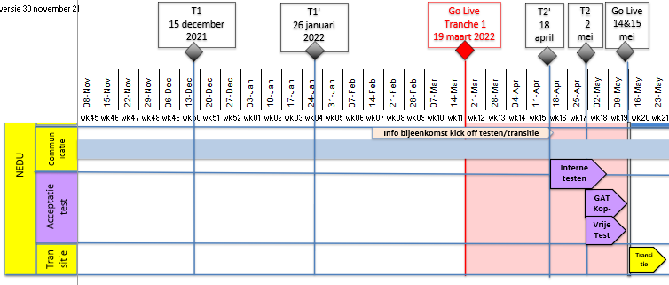

- Start GAT-K 02-05-2022 (parallel aan RNB Acceptatie Test)
- Eind GAT-K 14-05-2022

Contactmomenten GAT-K
Tijdens de GAT-K zijn er gedurende de week een drietal contactmomenten, we starten elke maandag met een status call om 9.00 uur, gevolgd door een update meeting op woensdag- en vrijdagmorgen.

Bevindingen GAT-K
Bevindingen worden middels het reeds bij het programma Allocatie 2.0 bekende bevindingenproces ingediend via het centrale mailadres Allocatie2.0@edsn.nl

Uitgangspunten GAT-K
De uitgangspunten die worden gehanteerd ten behoeven van de GAT-K zijn hieronder weergegeven:
- De GAT-K zal tegelijkertijd met de RNB Acceptatie Testen van het realisatieproject van RNBs plaatsvinden.
- De entry en exitcriteria voor de GAT-K worden op een later moment door de Kopgroep Simulatie opgesteld en ter informatie aangeboden aan de SR NEDU.
- De testscenario's met benodigde testdata en omgevingen worden op een later moment door de Kopgroep Simulatie ter informatie aangeleverd aan de SR NEDU.
- De uitkomst van deze GAT-K betreft een vrijgaveadvies aan SR NEDU om te starten met de transitie activiteiten.
- BRPs - anders dan de in de GAT-K participerende BRPs - wordt de mogelijkheid geboden om de output bestanden tijdens de GAT-K op te halen van de website van NEDU ten behoeve van decentrale vrije testen.

Werkpakket Transitie
Het NEDU werkpakket Transitie ten behoeve van dit project wordt uitgevoerd door het ‘Kernteam Simulatie’, bestaande uit de betrokken leveranciers, minimaal twee BRPs en de RNBs, evenals de projectcoördinator, test- en transitie- manager vanuit EDSN en de projectmanager vanuit NEDU.

Planning Transitie
De Transitie vindt plaats op 14 & 15 mei 2022.

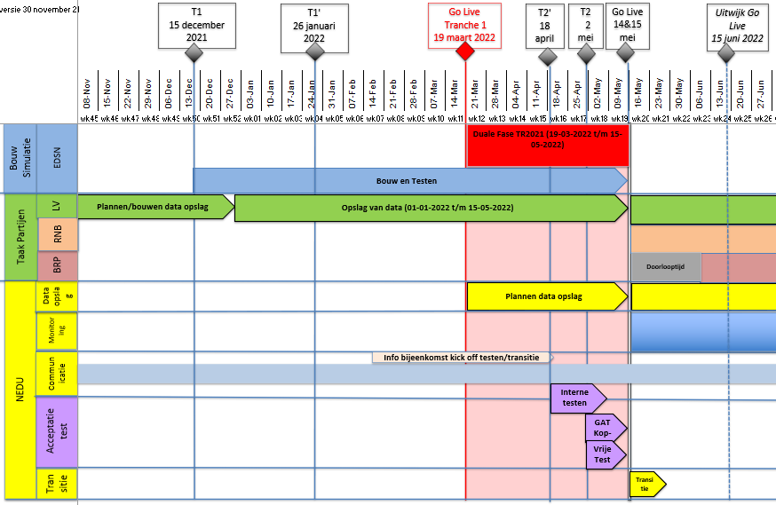

Scope Transitie
Het NEDU Werkpakket Transitie behelst de volgende onderwerpen:
- Fallbackplan
- Entry- en Exitcriteria
- Procesafspraken
- Communicatie- & Commando Structuren
- Draaiboek Transitie
- Vrijgaveadvies Go Live en start Rapportagefase

Bovenstaande onderwerpen worden op een later moment door het Kernteam Simulatie uitgewerkt.
Daar het een Simulatie Project betreft worden de deliverables ter informatie voorgelegd aan de SR NEDU, aangezien alle bij het project betrokken marktpartijen reeds onderdeel zijn van het Kernteam Simulatie.

4.2.3 Rapportagefase
Tijdens de rapportagefase van het project levert het Kernteam Simulatie op maandelijkse basis een voortgangsrapportage op, waarin highlights/lowlights alsmede een status update per marktrol beschreven worden. Belangrijk aspecten hierbij zijn:
- Toetsing van tijdige aanlevering van data conform overeengekomen afspraken
- Update van de impact van de nieuwe methodiek (dynamische profielfracties en RCF) op de interne processen van BRPs
- Update van eventuele interactie die plaats heeft gevonden in de afgelopen maand naar aanleiding van de aanlevering van data (bijv. BRPs die hun berekeningen voorleggen aan RNBs en de uitkomsten van dit bilateraal overleg)
- Mocht het om uiteenlopende redenen noodzakelijk zijn om te escaleren, dan kan dit door het Kernteam Simulatie ingebracht worden als agendapunt voor de SR NEDU.

4.2.4 Afsluitfase
Tijdens de afsluitfase van het project wordt de Simulatie functionaliteit gedecommissioned (uitgezet), tevens dient er gedurende de afsluitfase nazorg verleend te worden. Deze onderwerpen worden verder uitgewerkt in een nader op te leveren Nazorgplan.

Afhankelijkheden
De simulatie Tranche 2 is afhankelijk van de beschikbare resources van de lopende releases van het programma Allocatie 2.0. De resources benodigd voor de simulatie mogen niet ten koste gaan van de livegang van Tranche 1 of de voortgang/livegang van Tranche 2. Resources zijn reeds toegewezen en staan beschreven in 5.1.
Tevens is het project Simulatie afhankelijk van input bestanden vanuit de Commissie Verbruiksprofielen. Indien er een concrete actie of afstemming plaats dient te vinden wordt er vanuit het Kernteam Simulatie contact gezocht met de Commissie Verbruiksprofielen.

Strokenplanning detail tot Go Live

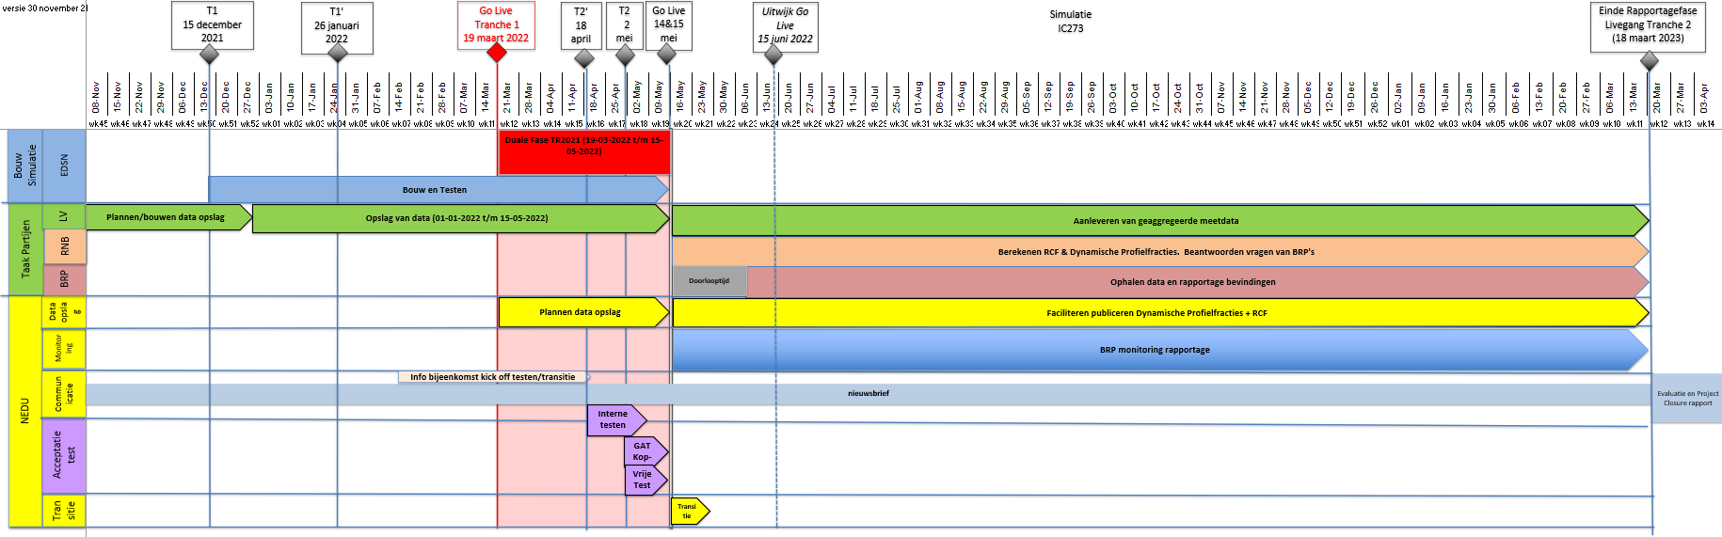

Op te leveren producten
Voor het project zijn de volgende documenten op projectniveau gedefinieerd.
In het overzicht staan de producten die relevant zijn voor het project Simulatie Tranche 2 NEDU.

Naam | Uiterste Datum oplevering
Gebruikers Acceptatiecriteria | T1
Go live advies n.a.v. GAT K | voor Go Live
Test en transitie evaluatie | na Go Live
PID Simulatie definitief | T1
Projectvoortgangsrapportage per SR NEDU vergadering | Bioritme SR NEDU
Project Evaluatie Rapport | Na T2
Project Closure Rapport | 2023

Benodigde resources
De benodigde resources voor de simulatie Tranche 2 zijn beschreven in de PID Tranche 2.

Projectorganisatie

Organogram
Voor de Simulatie Tranche 2 is de volgende NEDU Governance ingesteld:

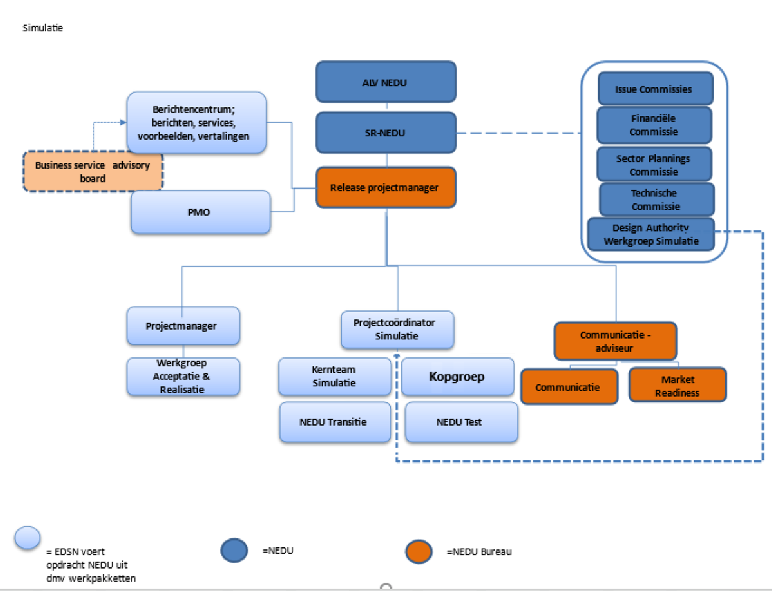

Projectbeheersing

Taken, verantwoordelijkheden en bevoegdheden
Naam | Verantwoordelijkheden, taken en bevoegdheden
Opdrachtnemer Testen en Transitie, projectcoördinator Simulatie (Tijdelijk dataverkeer) : Jorik van Vilsteren | Test en Transitiemanager  Coördinator Simulatie  Voorzitter Kernteam  Coördinator tijdelijk dataverkeer
NEDU Bureau  Release projectmanager: Mirjam van der Horst | Opdrachtgever ALV NEDU  Opdrachtnemer SR NEDU  - Voorzitter Stuurgroep  - Eindverantwoordelijk voor project (vanaf T1)  - Projectmanagement  Opdrachtgever voor EDSN – Transitie, GAT-K en beheertaken
Deelnemers Kernteam Simulatie:  Namens NEDU:  - Jorik van Vilsteren  - Stefan Jonkers  - Bram van Straalen (Senior User, SR NEDU)  Namens EDSN:  - Luuk Westera  Namens RNBers:  - Tim Hofman  Namens Leveranciers:  - Quinten Verburg (Eneco)  - Jan Oord (Vattenfall)  Namens BRPs:  - Stijn van Langen (Essent)  - Pieter van Tol (Vattenfall) | Rol: gebruikers / uitvoerders Simulatie  - Deelnemer aan Kernteam overleggen  - Verantwoordelijk voor het beschikbaar stellen van de benodigde resources  - Rapporteren aan SR NEDU  - Eventuele afstemming met Commissie Verbruiksprofielen  - Review van projectdocumenten  - Komen tot werkafspraken
Deelnemers Kopgroep:  Namens NEDU:  - Jorik van Vilsteren  - Stefan Jonkers  Namens EDSN:  - Merel Leenderts  Namens RNBs:  - Ntb  Namens LVs:  - Ntb  Namens BRPs:  - Ntb | Rol: testcoordinatoren/testers decentraal  - Deelnemer aan Kopgroep overleggen  - Opstellen testscenarios inclusief Data & Omgevingen  - Opstellen Vrijgave Advies

Voortgangsrapportage
De Projectcoördinator NEDU rapporteert voorafgaand aan iedere Stuurgroep vergadering schriftelijk aan de stuurgroep middels het hoofdpuntenrapport (reguliere voortgangsrapportage, kwalitatief en kwantitatief).

Tijd- en kostenrapportages
Om de projectmanager in staat te stellen voortgangsrapportages op te stellen is het noodzakelijk dat projectmedewerkers regelmatig de bestede tijd en de nog te besteden tijd rapporteren. De uren van EDSN medewerkers worden maandelijks basis gerapporteerd aan de projectmanager NEDU.
Daarnaast dienen degenen die verantwoordelijk zijn voor extern in te kopen (deel-) producten, voorziene afwijkingen van geplande kosten en definitieve kosten direct te melden aan de Projectmanager.

Overleg
Om het project beheersbaar en gecontroleerd te laten verlopen zijn de volgende overlegvormen en frequentie afgesproken;
- Stuurgroep: volgens kalender
- Kernteam: tweewekelijks
- Projectmanager-projectcoördinator: tweewekelijks.

Uitzonderingsprocedure
De uitzonderingsprocedure treedt in werking als een fase of het gehele project wordt verwacht dat het niet binnen de afgesproken tolerantiegrenzen ten aanzien van tijd, geld, scope en kwaliteit blijft. Zodra de projectmanager dit op basis van aangeleverde informatie verwacht, meldt de projectmanager dit d.m.v. een afwijkingsrapport aan de Stuurgroep. In onderling overleg wordt de aanleiding en oorzaak besproken. Daarna wordt besloten tot één van de volgende situaties:
- de Stuurgroep treft maatregelen ter voorkoming/opheffing van de aanleiding;
- de Stuurgroep besluit geen actie te ondernemen, omdat het denkt dat de overschrijding van de tolerantie niet plaats zal vinden;
- er wordt goedkeuring gevraagd aan de ALV NEDU voor verruiming van de toleranties;
- er wordt goedkeuring gevraagd voor het doen van concessies ten aanzien van tijd, geld, of omvang van het op te leveren resultaat (bereik). Goedkeuring wordt gevraagd aan de ALV NEDU.

Changeprocedure

De changeprocedure zoals wordt gebruikt in de Simulatie Tranche 2 is beschreven in het RFC procedure document ‘A2.0 Aangepaste RFC procedure programma A2.0(ALV NEDU 20211103-007.2.1)’ dat in de ALV van 11-03-2021 is vastgesteld.
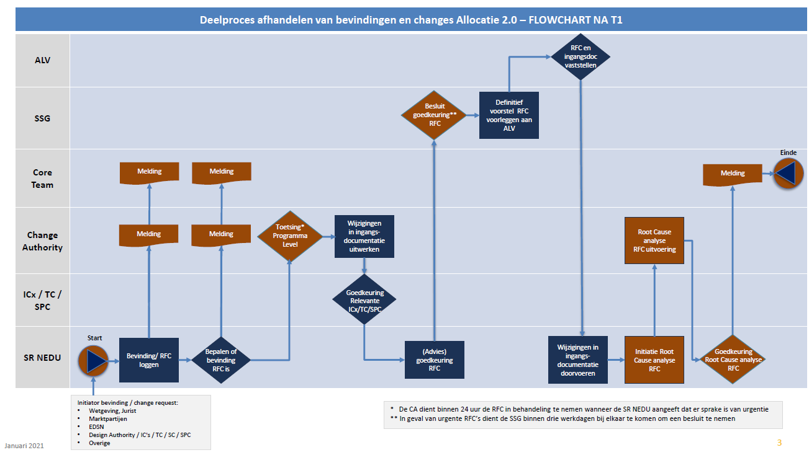

Deelproces afhandelen van bevindingen en changes in Allocatie 2.0.
Een change, een aanpassing aan de ingangsdocumentatie, wordt pas in behandeling genomen als wordt voldaan aan het volgende criteria:
- Er is een blocking issue voor de sector. Het proces kan niet worden uitgevoerd op de manier waarop het is ontworpen
- Het blocking issue wordt getoetst aan de Acceptatie criteria.
- Check uitvoeren of de change nog kan worden geabsorbeerd qua planning en kosten, nadat o.b.v. bovenstaande criteria een akkoord is gegeven.
Na toetsing van de SR NEDU o.b.v. bovenstaande checks, wordt het changevoorstel op Programma level getoetst en worden de wijzigingen in de ingangsdocumentatie uitgewerkt en doorgevoerd. Het changevoorstel wordt hierna goedgekeurd door de relevante IC/TC/SPC, waarna de RFC goedgekeurd wordt door de Change Authority. Uiteindelijk ontvangt de SSG de RFC, die deze dan definitief goedkeurt en ter vaststelling aan de ALV NEDU zal versturen.

Acceptatiecriteria
De Acceptatiecriteria Simulatie Tranche 2 worden op T1 vastgesteld en vormen dan onderdeel van deze PID.

Communicatie

De frequentie van communicatie zal worden bepaald door het kernteam Simulatie. De hoofdonderwerpen van de communicatie zijn de dataverwerking alsmede live gang en distributie van Simulatiedata. Belangrijk onderdeel van de communicatie is de online nieuwsbrief en een online voorlichting. Deze zal beschikbaar zijn voor de hele markt, leden en niet-leden van NEDU.

Middel | Omschrijving
Nieuwsbrief | Twee wekelijkse nieuwsbrief naar alle contactpersonen en geïnteresseerden (ook niet NEDU-leden) waarin een aantal terugkerende onderwerpen worden behandeld zoals status van het project, de planning, goedgekeurde RFC’s, aangepaste documentatie als gevolg van de goedgekeurde RFC’s, informatiesessies etc.  Doelgroep primair:  - Projectmanagers marktpartijen (ook niet-leden)  - Testmanagers marktpartijen  - Transitiemanagers (of functioneel beheerders marktpartijen)  Doelgroep secundair:  - ALV NEDU  - Medewerkers NEDU bureau en EDSN
Informatiebijeenkomst (digitaal) | Het doel van deze bijeenkomsten is om de marktpartijen te informeren over de laatste ontwikkelingen in het project, detailplanningen, aanpak en gelegenheid om vragen te stellen. De deelnemers worden via een agenda afspraak en/of de nieuwsbrief uitgenodigd.  Doelgroep:  - Projectmanagers marktpartijen  - Projectmanagers/contactpersoon facilitaire netbeheerders  - Testmanagers marktpartijen  - Transitiemanagers of Functioneel beheerders marktpartijen
Presentaties | De presentaties van de informatiebijeenkomsten zijn beschikbaar voor alle doelgroepen als referentie materiaal. Deze worden geplaatst op MijnNEDU en v.w.b. faciliterende netbeheerders op www.nedu.nl.  Doelgroep primair:  - Projectmanagers marktpartijen  - Testmanagers marktpartijen  - Transitiemanagers of functioneel beheerders marktpartijen  Doelgroep secundair:  - Stuurgroep SR NEDU  - ALV NEDU  - Medewerkers NEDU bureau en EDSN
Dialoog (FAQ) | Gedurende de looptijd van het project is het voor alle marktpartijen mogelijk om vragen te stellen via een specifiek mailadres projecten@nedu.nl. De mailbox wordt bemenst door een helpdeskmedewerker die de antwoorden bij de betreffende projectmedewerker uitvraagt. Deze vragen worden waar mogelijk binnen een werkdag door een lid van het project team beantwoord. Mocht de responsetijd langer zijn, dan wordt de vraagsteller hierover per email geïnformeerd. De vragen en antwoorden worden gedurende de looptijd van het project bewaard en gepubliceerd in een Q&A lijst. De gestelde vragen en antwoorden worden als PDF met een datum gepubliceerd op MijnEDSN en MijnNEDU.  Doelgroep primair:  - Projectmanagers marktpartijen  - Testmanagers marktpartijen  - Transitiemanagers of functioneel beheerders marktpartijen  Doelgroep secundair:  - Stuurgroep NEDU  - ALV NEDU
MijnEDSN à MijnNEDU* | Op de Sharepoint omgeving MijnNEDU is alle documentatie terug te vinden met betrekking tot het project Simulatie Tranche 2. Deze documentatie is het uitgangspunt voor de marktpartijen en is altijd up- to-date. Voor faciliterende netbeheerders worden relevante documenten geplaatst op www.NEDU.nl.  Doelgroep primair:  - Projectmanagers marktpartijen  - Testmanagers marktpartijen  - Transitiemanagers of functioneel beheerders marktpartijen  Doelgroep secundair:  - ALV NEDU  - Medewerkers NEDU en EDSN

Doelstelling Market Readiness:
De doelstelling van de Market Readiness Simulatie Tranche 2 is:
Het uitvragen van de marktpartijen in de energiesector naar de mate waarin ze klaar zijn voor de Simulatie Tranche 2. Het criterium dat hierbij gebruikt wordt is dat alle RNBers, minimaal twee leveranciers en minimaal twee BRPs klaar zijn. De communicatie zal lopen via de test en transitiemanager EDSN, en via het Kernteam Simulatie Tranche 2.

Projectrisico’s

De volgende tabel geeft een overzicht van de tot nu toe onderkende bedreigingen ten aanzien van het project met voorgestelde mitigerende maatregelen. Tijdens het project wordt deze lijst voortdurend bijgehouden in een Risicologboek, met een uitgebreidere beschrijving van de risico’s. Toevoeging van bedreigingen of andere wijzigingen worden vermeld in het eerstvolgende Hoofdpuntenrapport.

Risico’s | Bedreiging | Mitigerende maatregel
1 | Data wordt niet of niet juist door de LVers aangeleverd vanaf 01-01-2022 of dit kan niet op de juiste manier worden opgeslagen of verwerkt. | Faciliteren van voldoende overleg voor het kernteam. Heldere requirements aan leveranciers stellen. Leveranciers stimuleren om de aanlevering en opslagmogelijkheid van de data grondig te plannen en te testen.
2 | Uitkomst simulatie is niet naar verwachting. De gesimuleerde data is niet naar verwachting van BRP’s. | Bilateraal overleg tussen betrokken marktpartijen, BRPs kunnen met vragen contact opnemen met RNBs, dit is niet onder aansturing van het NEDU Project Simulatie.  Indien marktpartijen er onderling niet uitkomen kan het ingebracht worden als aandachtspunt voor Kernteam Simulatie.
3 | Realisatie centrale software verloopt niet volgens planning. Output bestanden (Dynamische Profielfracties en RCF) worden mogelijk pas na 1-7-2022 beschikbaar gesteld aan de markt. | Er is een planning overeengekomen. D.m.v. RFC kan afgeweken worden van gecommitteerde planning.

